НАЙБІЛЬШ ПОШИРЕНІ ВИБУХОНЕБЕЗПЕЧНІ ПРЕДМЕТИ (МІНИ)

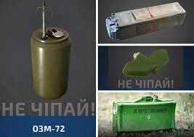
В Україні діє воєнний стан та тривають бойові дії, Російські окупанти застосовують велику кількість різноманітних вибухонебезпечних предметів на території України. Усі вони несуть загрозу не лише військовим, а й цивільним громадянам, тож, кожен учень, задля власної безпеки, повинен знати про найбільш поширені вибухонебезпечні предмети та характеристики їх загроз.
Рекомендуємо вчителям предмета «Захист України» провести тематичні бесіди з учнями закладів загальної середньої освіти та роз’яснювальну роботу серед педагогів-колег. Особливу увагу варто приділити інформуванню про небезпечні предмети та вкотре закликати учнів не наближатись до мін та боєприпасів.
Важливо наголосити учням, що, у разі виявлення місця знаходження вибухонебезпечного пристрою, заборонено:
- наближатися до предмета;
- пересувати його або брати до рук;
- розряджати, кидати, вдаряти по ньому;
- розпалювати поряд багаття або кидати до нього предмет;
- приносити предмет додому, у двір, до закладу загальної середньої освіти.
Необхідно негайно повідомити поліцію, службу з надзвичайних ситуацій або дорослих про знахідку!
Ознайомитись з поширеними вибухонебезпечними мінами ви можете переглянувши методичні рекомендації.

